УПРАЖНЕНИЕ ПРОВЕРКА НА ВАЛИДНОСТТА НА РАЗПРЕДЕЛЕНИЯТА НА ПОАСОН И ГАУС ПРИ РАДИОАКТИВНО РАЗПАДАНЕ

Цел на упражнението е да се сравни експериментално измереното разпределение на честотата на регистриране на даден брой импулси от радиоактивен източник за определен интервал време с теоретично очакваното вероятностно разпределение на Поасон, валидно за малък среден брой регистрирани импулси, или на Гаус, което е в сила за голям среден брой импулси.

Теоретични бележки

Случайни събития, случайни величини и техните разпределения
Събития, чиито резултат (изход) не може да бъде достоверно предсказан, са случайни събития. Когато на възможните резултати от дадено събитие могат да се съпоставят числа, то с това събитие можем да свържем числова случайна величина.
Множеството от всички възможни стойности x₁, x₂, x₃,..., които може да има случайната величина X, се нарича генерална съвкупност. Генералната съвкупност може да е непрекъснато или дискретно множество, като последното може да има краен или безкраен брой елементи. В серия от краен брой опити, обаче, получаваме само крайно множество К от стойности на величината: k₁, k₂, k₃,..., k_{n}, които наричаме извадка.
Случайната величина може да се характеризира с функция на разпределение и при определени условия с плътност на функцията на разпределение. Последната често за по-кратко се нарича разпределение на случайната величина. Посредством функцията на разпределение на отделните стойности на случайната величина се съпоставят неотрицателни числа, които наричаме вероятности за появяване на съответните стойности. Вероятността е математическа абстракция на опитно наблюдаваната честота на повторение на едни и същи изходи при многократно реализиране на едно и също случайно събитие. Ще означаваме разпределението на случайната величина X с P(x).
Често ще ни интересуват т. нар. моменти на разпределението: средна стойност, средно-квадратично отклонение, асиметрия и т. н. Ако е познато разпределението на случайната величина, тези моменти могат по принцип да бъдат изчислени. Изчислените по този начин стойности на моментите ще наричаме истински. Когато имаме на разположение извадка от краен брой стойности, можем да получим само статистическа оценка на даден момент на разпределението. Важно изискване към оценката е тя да е сходяща, т.е. при n → ∞ да клони към определена стойност и неотместена, т.е. тази стойност да е стойността на съответния момент.

Математическо очакване
Първият момент на функцията на разпределение се нарича математическо очакване М(Х). Истинската му стойност за дискретна величина е
(1) $M(X)=\sum_{i=1}^{∞}{x_{i}P(x_{i})}$ ,
където P(x_{i}) е вероятността случайната величина да вземе стойност x_{i}. Оценката на математическото очакване, получена от извадка от n опита (измервания) обикновено се нарича средна стойност:
(2) $\bar{x}=\frac{1}{n}\sum_{j=1}^{n}{k_{j}}$.

Важно качество на средната стойност е, че сумата на всички отклонения от нея е равна на нула:
(3) $\sum_{j=1}^{n}{(k_{j}−\bar{x})}=0$.
Това свойство може да се използва за контрол на грешки при пресмятането на средната стойност.

Дисперсия и средно-квадратично отклонение
Вторият (централен) момент на функцията на разпределение се нарича дисперсия D(X):
(4) $D(X)=\sum_{i=1}^{∞}{P(x_{i})(x_{i}−M(X))^{2}}$,
а оценката й е
(5) $D(K)=\frac{1}{n−1}\sum_{i=1}^{n}{(k_{i}−\bar{x})^{2}}$.
Появяването на коефициента 1/(n − 1) вместо 1/n се дължи на факта, че между n-те случайни величини $(k_{j}−\bar{x})$ съществува връзката (І.3), така че в действителност броят на независимите случайни величини не е n, а n − 1.

Величината средно-квадратично отклонение
(6) $σ=\sqrt{D(X)}$ или $σ=\sqrt{D(K)}$
е най-удобната мярка за характеризиране на неопределеността (точността) на едно измерване.

Случайни величини при радиоактивното разпадане
Многобройните експериментални изследвания са показали, че всяко радиоактивно ядро се разпада в случаен момент от време, независимо от останалите ядра и изобщо от външните условия. Нека разгледаме образец с N радиоактивни ядра и нека ни интересува броят ядра, които ще се разпаднат за определен интервал от време t. Този брой очевидно е случайна величина. Нека обозначим вероятността едно ядро да се разпадне за времето t с θ. Следователно вероятността то да не се разпадне е (1 − θ). Каква е вероятността Р(x) в интервала от време t да се разпаднат точно x ядра? След като разпадането (или неразпадането) на едно ядро е независим процес, то тази вероятност е равна на произведението от вероятността xθ да се разпаднат x ядра, вероятността (N−x)(1−θ) останалите (N−x) ядра да не се разпаднат и броя комбинации, с които може да се изберат x ядра от N налични, т.е.:
(7) $P(x)=\frac{N!}{x!\left(N−x\right)!}θ^{x}{\left(1−θ\right)}^{\left(N−x\right)}\text{.}$
Формула (7) представлява т. нар. биномно разпределение. За съжаление, в случая на радиоактивно разпадане то не е удобно за работа, тъй като обикновено броят на радиоактивните ядра в един източник е много голям (10²⁰ и повече) и изчисляването на факториалите е трудоемко. Поради това се прави математично приближение без въвеждане на нови физични идеи. Когато броят на радиоактивните ядра N клони към безкрайност, вероятността за разпадането на едно ядро за избрания интервал време - към нула, а средният брой на разпаданията μ = N.θ остава краен и постоянен, биномното разпределение клони към Поасоновото разпределение
(8) $P\left(x\right)=\frac{μ^{x}}{x!}e^{−μ}\text{.}$
Последното е дискретно, дефинирано е само за цели неотрицателни стойности на x и зависи от един реален параметър μ. Математическото очакване и дисперсията на разпределението са равни на този параметър:
(9) $M(X)=D(X)=μ$.
Поасоновото разпределение дава вероятността в един източник за време t да се разпаднат 0, 1, 2 и т. н. ядра при среден брой разпаднали се ядра μ. Изложените по-горе разсъждения могат да бъдат направени и в случая, когато регистрираме с брояч частици, възникнали при радиоактивно разпадане. Броят регистрирани импулси за интервал време t има Поасоново разпределение.
Примери за Поасоново разпределение при различни средни стойности $\bar{x}=μ$ са показани на фиг. І.1.

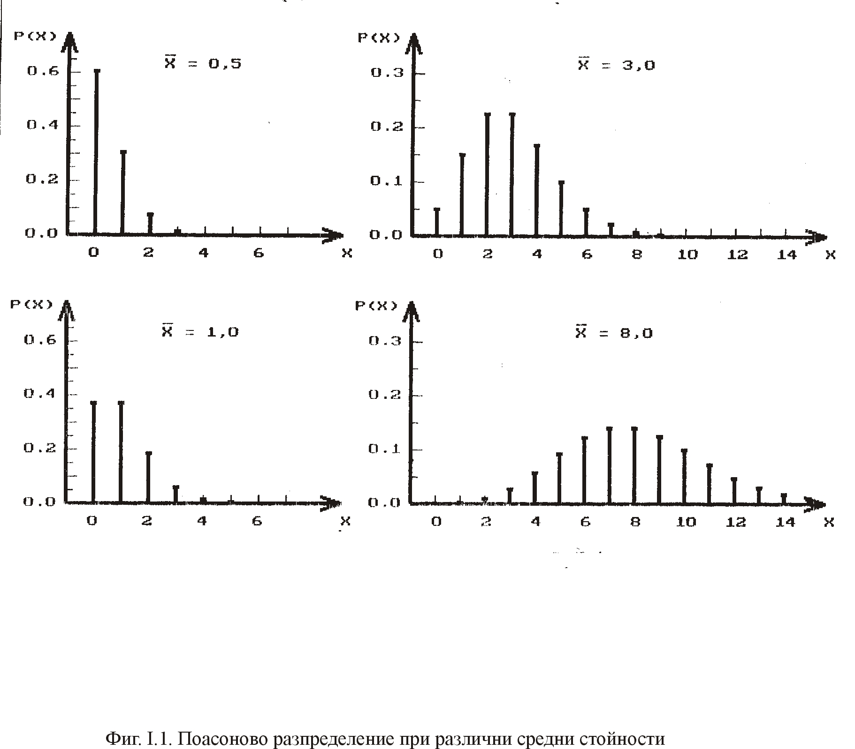

При малки стойности на μ Поасоновото разпределение е силно несиметрично, но при по-големи стойности (μ > 20) то става симетрично, а вероятността за регистриране на точно определен брой импулси - много малка. В случай на голям среден брой $\bar{x}$, т.е. голямо μ е удобно да се премине към непрекъснато разпределение, т. е. да се търси вероятността измереният брой импулси да е в някакъв интервал.
При μ → ∞ Поасоновото разпределение преминава в еднопараметрично Гаусово разпределение:
(10) $P(x)=\frac{1}{\sqrt{2\text{πμ}}}\text{exp}\left\{−\frac{{\left(μ−x\right)}^{2}}{2μ}\right\}$ ,
при което дисперсията е равна на математическото очакване на измерваната величина:
(11) $D(X)=M(X)=μ$.
Гаусовото разпределение има много важно значение за оценката на неопределеностите и при всички други измервания, напр. на дължини, време и пр., при които точността на измерването зависи от използвания метод или уред. По принцип то е двупараметрично разпределение, зависещо от реалните параметри μ и σ:
(12) $P(x|μ,σ)=\frac{1}{σ\sqrt{2π}}\text{exp}\left\{−\frac{{\left(x−μ\right)}^{2}}{2σ^{2}}\right\}$,
при което
(13) M(X) = μ и D(X) = σ².
Връзката (11) е в сила само когато Гаусовото разпределение е получено като гранична стойност на Поасоновото разпределение при μ → ∞.
Примери на Гаусово разпределение с различни средни стойности и дисперсии (средно-квадратични отклонения) са показани на фиг. І.2.

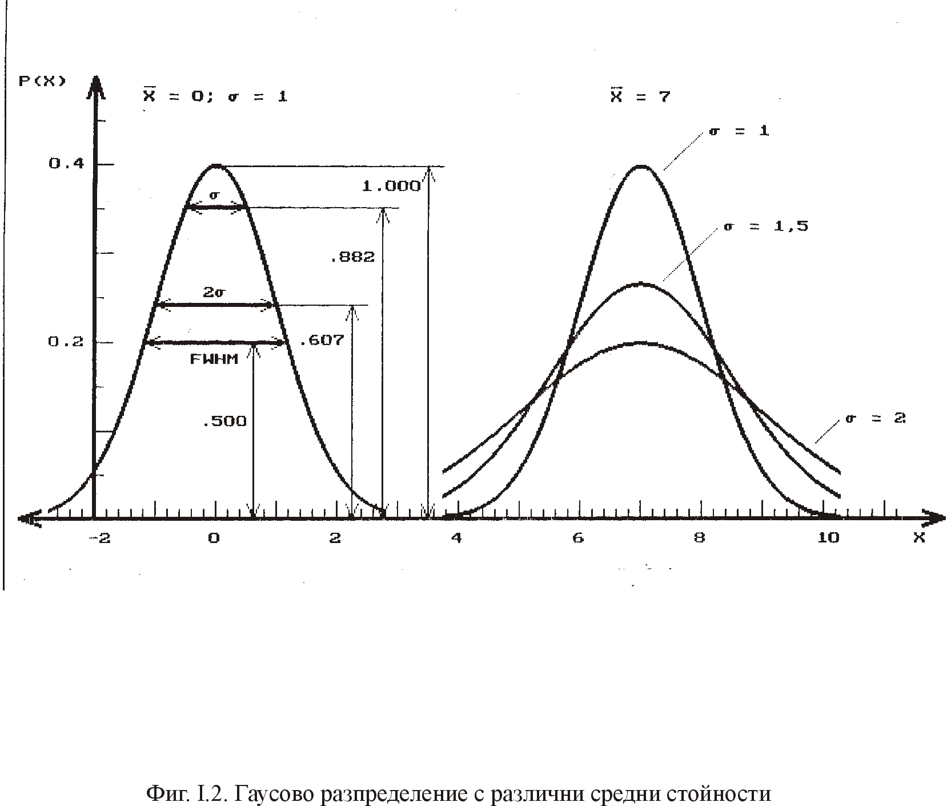

Гаусовото разпределение е непрекъснато, докато регистрираният брой импулси е дискретна величина. Когато обаче този брой е голям можем да считаме, че имаме приблизително непрекъсната случайна величина. За такива величини познаването на тяхното разпределение ни дава възможност да намерим вероятността P(x)dx за попадане на резултата от конкретно измерване в интервала (x, x+dx).

Опитна постановка
Радиоактивен препарат – източник на β- или γ-лъчи; детектор за съответното лъчение и захранващата го апаратура, регистрираща електроника, вкл. преброител с таймер.

Изпълнение на упражнението
1. Проверка на валидността на разпределението на Поасон.
Апаратурата се настройва така, че за подходящо време, напр. 4 s, да отчита средно между 5 и 15 импулса. Прави се серия от n измервания (n ~ 300). Удобно е по време на измерванията резултатите да се представят в таблица, в първата колонка на която са числата x_{i} = 0, 1, 2,... до максималния брой регистрирани импулси. Във втората колонка се поставя чертичка всеки път, когато в даденото измерване се регистрират x_{i} импулса. След завършване на всички измервания в третата колонка се поставя броят n_{i} попадения за даденото x_{i}, в четвъртата − произведението x_{i}n_{i}, а в петата − експерименталната честота за появяване на x_{i} импулса в нашата серия f_{експ}(x_{i}) = n_{i}/n. Четвъртата колонка е помощна за определяне на средния брой импулси за серията
(14) $\bar{x}=\sum{n_{i}{x_{i}}/n}$ .
Тази формула следва непосредствено (2). Разбира се, може направо да се използва и израза (2). С така изчислената средна стойност от (8) изчисляваме вероятността P_{теор}(x_{i}) за регистриране на x_{i} импулса, като вместо μ използваме неговата оценка $\bar{x}$.
Теоретичната вероятност и експерименталната честота се представят графично във вид на хистограма в зависимост от x_{i} и непосредствено се проверява дали има съществена разлика между двете разпределения.
Строго погледнато, думата „непосредствено” в горното изречение не означава нищо, докато не укажем процедура, чрез която ще сравняваме двете разпределения, т.е. как да проверим нашата хипотеза, че получените от нас експериментални честоти се описват от вероятности със съответните разпределения. Задачата е частен случай на по-общия проблем за проверка на хипотези. На по-любознателните предлагаме да използват една широко използвана статистическа процедура, изложена в Приложението.

2. Проверка на валидността на разпределението на Гаус.
Апаратурата се пренастройва така, че да регистрира сравнително голям брой импулси за зададеното време, напр. повече от 200. Прави се отново серия от n измервания (n ~ 300). Интервалът между най-малката и най-голямата стойност се разделя на подходящ брой (10 − 15) подинтервала с еднаква ширина Δх и се определя броят измервания n_{i}, попадащи във всеки подинтервал.
Резултатите се представят в таблица, подобна на тази от Задача 1, но без втората колонка, а средният брой импулси се определя директно от (2). След това за всеки подинтервал от (10) изчисляваме вероятността
(15) P_{теор}(x_{i}) = P(x_{i})Δx
за регистриране на x_{i} импулса,като x_{i} е стойността на случайната величина в средата на подинтервала с номер i, а Δx е неговата ширината (една и съща за всички подинтервали). P(x_{i}) изчисляваме като отново вместо неизвестния параметър μ използваме неговата оценка $\bar{x}$. Експерименталната честота е, както обикновено, f_{експ}(x_{i}) = n_{i}/n.
Експерименталната честота и теоретичната вероятност, както и в Задача 1, се представят на графика чрез хистограма и се прави сравнение между тях. Отново е желателно сравнението да се направи по процедурата, изложена в Приложението.

На базата на извършеното сравняване в двете задачи се прави извод и предположения за причините за несъответствие, ако се наблюдава такова.

Приложение. Процедура за оценка на хипотези с използване на критерия χ²

В конкретния случай нашата хипотеза е, че получените честоти n_{i}/n се описват от разпределенията (8) за Задача 1 или (10) за Задача 2 с μ= $\bar{x}$. Тъй като става въпрос за случайни величини и краен брой измервания, то всяка оценка ще има вероятностен или статистически характер. За да получим такава оценка е необходимо да укажем процедура, по която от данните да конструираме критерии за оценка на нашата хипотеза. Обикновено това е реално число, което има определен вероятностен смисъл. Има различни критерии за оценка, които се използват в зависимост от целите ни. Ние ще приложим тук критерия χ².
Числото χ² в нашия случай се пресмята по следния начин:
(16) $χ^{2}(n)=\sum_{i=1}^{n}{\frac{{\left(n_{i}n−P(x_{i})\right)}^{2}}{σ_{i}^{2}}}$ ,
където n e броят на подинтервалите. Числата $σ_{i}$ имат смисъл на неопределеност на броя попадения във всеки подинтервал. В нашия случай $σ_{i}^{2}$ = n_{i} . χ² е случайна величина, защото се пресмята от случайните величини n_{i} . Тя има разпределение, което носи нейното название: χ²–разпределение. Математическото му очакване е n, а дисперсията е 2n. При големи n χ²–разпределението клони към Гаусово разпределение с μ = n и σ² = 2n. Числото n се нарича брой на степените на свобода на величината χ². Строго погледнато, конструираната чрез (16) величина има n–1 степени на свобода, защото при пресмятането на P(x_{i}) използваме $\bar{x}$, а не (неизвестното) μ.
Нека χ² за нашата серия измервания, пресметнато от (16), е $χ_{0}^{2}$. Сега трябва да пресметнем съответстващото му ниво на достоверност (confidence level, CL), което е (случайно) число с равномерно разпределение между 0 и 1. То се пресмята като интеграл от χ²–разпределението – което в нашия случай за простота ще апроксимираме с Гаусово разпределение с μ = n – 1 и $σ=\sqrt{2(n−1)}$, по следния начин:
(17) $\text{CL}(χ_{0}^{2})=(\int_{−∞}^{χ_{0}^{2}}{\text{dxP}(x|n−1,\sqrt{2(n−1)})}$.
Ако в () направим смяната на променливите z=(x–μ)/σ, то интегралът се превръща в нормиран Гаусов интеграл Φ(z₀) или нормирана Гаусова функция на разпределение. Последната от своя страна се изразява чрез функцията на грешките erf(z₀)
(18) $\text{erf}(z_{0})=\frac{2}{\sqrt{π}}\int_{0}^{z_{0}}{\text{dz}\text{exp}(−z^{2})}$,
по следния начин:
(19) $Φ(z_{0})=\frac{1}{2}(1+\text{erf}(\frac{z_{0}}{\sqrt{2}}))$.
Функцията на грешките е табулирана в справочници, а има и множество стандартни програми (дори в някои джобни калкулатори) за пресмятането й.
Нека от (17) сме получили, да кажем, 0.92. Какво означава това? Това означава, че ако хипотезата ни не е правилна и направим голям брой серии от измервания, подобни на серията, която разглеждаме, то най-малко в 8% от случаите ще получим χ² > $χ_{0}^{2}$. С други думи, при стойност на CL($χ_{0}^{2}$) = 92% шансът да приемем хипотезата си, ако тя е неправилна, е 8%. Добре тогава, правилна ли е хипотезата ни или не? На този въпрос може да се даде само вероятностен отговор, който гласи: „Вероятността да приемем хипотезата си, ако тя е неправилна, е най-много 8%”.
Обикновено при проверка на дадена хипотеза предварително се избира ниво на достоверност. Ако пресметнатата от (17) стойност е по-малка, то считаме, че отрицателната хипотеза е неправилна. Често срещащи се избори са 68%, 90%, 95%, 99%. Ако сме избрали 90%, то в горния пример хипотезата ни е правилна, ако обаче сме избрали 95%, то тогава сме длъжни да я отхвърлим. При съобщаването на резултати от физически измервания е коректно да се привеждат стойностите на броя степени на свобода, $χ_{0}^{2}$ и CL($χ_{0}^{2}$), а читателят сам ще направи заключенията си.

Често се използва и названието закон за разпределение на случайната величина.
В условен смисъл, разбира се.
Този резултат е валиден и когато източникът на частици е със строго постоянна интензивност (т.е. не е радиоактивен препарат), но процесите на регистрация на частиците имат случаен, статистически характер.
Този критерии понякога наричат тестова статистика.
Тук терминологията е доста заплетена. При т.нар. вероятностен подход (противопоставян на Бейсовския (Bayesian) подход) статистическите твърдения при проверка на хипотези се правят за вероятността p = 1– CL, да отхвърлим отрицателната хипотеза, т.е. че данните не се описват от нашия модел, при условие, че същата тази отрицателна хипотеза е вярната.
В простия случай на проверка на хипотеза без свободни параметри това твърдение е еквивалентно на твърдението, че положителната хипотеза е правилна.
ако разбира за какво става въпрос…

